Recomendación UIT-R BT.2123-1

(02/2025)

Serie BT: Servicio de radiodifusión (televisión)

Valores de parámetros de vídeo de los sistemas audiovisuales inmersivos avanzados para la producción y el intercambio internacional de programas en el ámbito de la radiodifusión

Prólogo

El Sector de Radiocomunicaciones tiene como cometido garantizar la utilización racional, equitativa, eficaz y económica del espectro de frecuencias radioeléctricas por todos los servicios de radiocomunicaciones, incluidos los servicios por satélite, y realizar, sin limitación de gamas de frecuencias, estudios que sirvan de base para la adopción de las Recomendaciones UIT-R.

Las Conferencias Mundiales y Regionales de Radiocomunicaciones y las Asambleas de Radiocomunicaciones, con la colaboración de las Comisiones de Estudio, cumplen las funciones reglamentarias y políticas del Sector de Radiocomunicaciones.

# Política sobre Derechos de Propiedad Intelectual (IPR)

La política del UIT‑R sobre Derechos de Propiedad Intelectual se describe en la Política Común de Patentes UIT‑T/UIT‑R/ISO/CEI a la que se hace referencia en la Resolución UIT‑R 1. Los formularios que deben utilizarse en la declaración sobre patentes y utilización de patentes por los titulares de las mismas figuran en la dirección web <http://www.itu.int/ITU-R/go/patents/es>, donde también aparecen las Directrices para la implementación de la Política Común de Patentes UIT‑T/UIT‑R/ISO/CEI y la base de datos sobre información de patentes del UIT‑R sobre este asunto.

|  |  |
| --- | --- |
| Series de las Recomendaciones UIT-R  (También disponible en línea en <https://www.itu.int/publ/R-REC/es>) | |
| **Series** | **Título** |
| **BO** | Distribución por satélite |
| **BR** | Registro para producción, archivo y reproducción; películas en televisión |
| **BS** | Servicio de radiodifusión (sonora) |
| **BT** | **Servicio de radiodifusión (televisión)** |
| **F** | Servicio fijo |
| **M** | Servicios móviles, de radiodeterminación, de aficionados y otros servicios por satélite conexos |
| **P** | Propagación de las ondas radioeléctricas |
| **RA** | Radioastronomía |
| **RS** | Sistemas de detección a distancia |
| **S** | Servicio fijo por satélite |
| **SA** | Aplicaciones espaciales y meteorología |
| **SF** | Compartición de frecuencias y coordinación entre los sistemas del servicio fijo por satélite y del servicio fijo |
| **SM** | Gestión del espectro |
| **SNG** | Periodismo electrónico por satélite |
| **TF** | Emisiones de frecuencias patrón y señales horarias |
| **V** | Vocabulario y cuestiones afines |

|  |
| --- |
|  |

|  |
| --- |
| ***Nota****: Esta Recomendación UIT-R fue aprobada en inglés conforme al procedimiento detallado en la Resolución UIT‑R 1.* |

*Publicación electrónica*

Ginebra, 2025

© UIT 2025

Reservados todos los derechos. Ninguna parte de esta publicación puede reproducirse por ningún procedimiento sin previa autorización escrita por parte de la UIT.

RECOMENDACIÓN UIT-R BT.2123-1

Valores de parámetros de vídeo de los sistemas audiovisuales inmersivos avanzados para la producción y el intercambio internacional   
de programas en el ámbito de la radiodifusión

(2019-2025)

Cometido

Los sistemas audiovisuales inmersivos avanzados (AIAV) ofrecerán a los espectadores experiencias inmersivas con un nivel de presencia sin precedentes al permitirles un campo de visión amplio en la dirección deseada. Para producir cómodas imágenes de alta calidad, los sistemas AIAV requieren de unos parámetros de vídeo superiores a los de la televisión de extremadamente alta definición, así como parámetros adicionales para soportar la representación de imágenes omnidireccionales. En la presente Recomendación se especifican los parámetros de los sistemas AIAV para la producción y el intercambio internacional de programas.

Palabras clave

Coordinación de proyecciones, medios de comunicación inmersivos, parámetros de sistema, realidad virtual, vídeo de 360°

La Asamblea de Radiocomunicaciones de la UIT,

considerando

*a)* que la realidad virtual, los vídeos de 360° y otras tecnologías de medios de comunicación inmersivos han suscitado el interés de proveedores de contenidos, espectadores y vendedores de tecnologías de consumo conexas;

*b)* que los creadores de programas de televisión y radio y otros actores están estudiando diversos sistemas inmersivos avanzados para mejorar la forma en que los espectadores experimentan sus contenidos;

*c)* que, en la actualidad, los contenidos de medios de comunicación inmersivos suelen adquirirse y producirse conforme a los requisitos de las correspondientes tecnologías de entrega o distribución;

*d)* que, en la actualidad, no existen normas ni prácticas recomendadas a escala mundial para la producción, la elaboración de copias maestras y el intercambio de contenidos de realidad virtual, vídeos de 360° y otros programas inmersivos en el ámbito de la radiodifusión;

*e)* que los organismos de radiodifusión están distribuyendo una amplia gama de contenidos a los espectadores a través de un número creciente de plataformas de distribución interactivas;

*f)* que, para que las imágenes de realidad virtual de 360° sean cómodas y de alta calidad, se requiere una resolución espacial bastante elevada;

*g)* que la especificación de los valores paramétricos de los componentes audiovisuales de los sistemas audiovisuales inmersivos avanzados (AIAV) para la producción de contenidos lineales profesionales facilita la producción de diversos contenidos de AIAV,

recomienda

que, para la producción y el intercambio internacional de contenidos de AIAV, se utilicen las especificaciones descritas en la presente Recomendación.

# 1 Características de imagen de las imágenes de 360° en aplicaciones con tres grados de libertad (3DoF)[1]

Las características de imagen de las imágenes de 360° en aplicaciones 3DoF figuran en los Cuadros 1 a 3.

CUADRO 1

Características espaciales y temporales de la imagen

|  |  |
| --- | --- |
| Parámetro | Valores |
| Método de proyección de esfera a imagen rectangular | Proyección equirrectangular (véanse los detalles en el Anexo 1) |
| Cómputo de píxeles de las imágenes en mapa  Horizontal × vertical | 30 720 × 15 360 (1), (2)  (30 000 × 15 000) |
| Relación de aspecto de píxel | 1:1 (píxeles cuadrados) |
| Frecuencia de trama (Hz) | 120, 120/1.001, 100, 60, 60/1.001, 50 |
| Formato de imagen | Progresiva |
| (1) Estos valores se basan en la típica agudeza angular espacial del ser humano, a fin de que los espectadores no perciban una estructura de píxeles cuando visualizan parte de una imagen de 360°. Para una imagen completa de 360°, se requiere un cómputo de píxeles de 30 000 × 15 000. Cabe la posibilidad de utilizar otros cómputos de píxeles cuando se lleva a cabo el diseño real del sistema.  (2) Un hemisferio o fragmento de una imagen de 360° puede representarse utilizando una parte de los  30 000 × 15 000 píxeles. | |

CUADRO 2

Colorimetría del sistema

|  |  |  |  |  |
| --- | --- | --- | --- | --- |
| Parámetro | | Valores | | |
| Espectro óptico (para información) | Coordenadas de cromaticidad  (CIE, 1931) | |
| *x* | *y* |
| Colores primarios | Rojo primario (R) | Monocromático 630 nm | 0,708 | 0,292 |
| Verde primario (G) | Monocromático 532 nm | 0,170 | 0,797 |
| Azul primario (B) | Monocromático 467 nm | 0,131 | 0,046 |
| Blanco de referencia | | D65 según ISO 11664‑2:2007 | 0,3127 | 0,3290 |
| Funciones de armonización del color | | CIE 1931 | | |

CUADRO 3

Formato de la señal

|  |  |
| --- | --- |
| Parámetro | Valores |
| Formato de la señal | *R’G’B’*, *Y'C'BC'R* (luminancia no constante), *ICTCP* |
| Derivación de *R'G'B'*, *Y'C'BC'R*, e *ICTCP (solo HDR)* | Gama dinámica convencional (SDR): conforme a la Rec. UIT-R BT.2020  Elevada gama dinámica (HDR): conforme a la Rec. UIT-R BT.2100 |
| Profundidad de bits | 10 ó 12 bits por componente |
| Submuestreo de colores | Conforme al Cuadro 8 de la Rec. UIT-R BT.2100 |
| Representación digital de números enteros | Conforme al Cuadro 9 de la Rec. UIT-R BT.2100  (SDR: gama reducida, HDR: gama reducida o completa) |
| *Nota*: El formato de señal *ICTCP* de intensidad constante se presentó inicialmente en 2016 en el marco de la Recomendación UIT-R BT.2100. Dicho formato de señal no debería utilizarse para el intercambio de programas a menos que todas las partes accedan a ello. | |

# 2 Características de presentación de las imágenes de 360°

Las características de presentación de las imágenes de 360° se abordan a título informativo en el Anexo 2.

Anexo 1   
(normativo)  
  
Proyección de vídeo omnidireccional[2]

# 1 Estructura de proyección y sistema de coordenadas

La estructura de proyección es una esfera unitaria.

El sistema de coordenadas especificado en la presente sección debe utilizarse para indicar la orientación de la estructura de proyección o la ubicación esférica de un punto. En este último caso, el ángulo de balanceo puede no existir o ignorarse.

NOTA 1 – Se asume que los sistemas de coordenadas para los diferentes tipos de medios fueron armonizados durante la fase de producción del contenido.

NOTA 2 – El sistema de coordenadas especificado es el mismo que el sistema de coordenadas de referencia para accionadores descrito en la norma ISO/CEI 23005-5.

La Fig. 1 ilustra los ejes de coordenadas utilizados para definir los ángulos de guiñada (φ), cabeceo (θ) y balanceo. El de guiñada gira alrededor del eje Y (vertical, ascendente), el de cabeceo alrededor del eje X (lateral, de lado a lado) y el de balanceo alrededor del eje Z (de atrás hacia adelante). Las rotaciones son extrínsecas, es decir, en torno a los ejes fijos de referencia X, Y y Z. Los ángulos aumentan en el sentido de las agujas del reloj cuando se mira desde el origen hacia el extremo positivo de un eje.

Figura 1

Ejes principales para los ángulos de guiñada, cabeceo y balanceo  
El de guiñada gira alrededor del eje Y (vertical, ascendente), el de cabeceo alrededor del eje X   
(lateral, de lado a lado), el de balanceo alrededor del eje Z (de atrás hacia adelante)

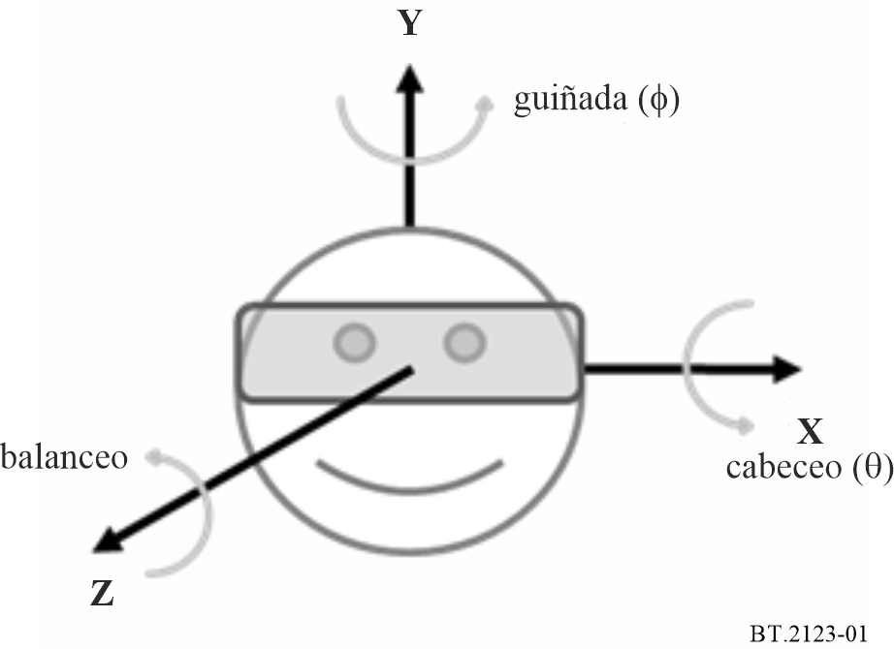

El **ángulo de guiñada** (φ) indica el ángulo de rotación alrededor del eje Y en grados.

Tipo: valores decimales de coma flotante

Gama: en la gama de −180, inclusive, a 180, exclusive

El **ángulo de cabeceo** (θ) indica el ángulo de rotación alrededor del eje X en grados.

Tipo: valores decimales de coma flotante

Gama: en la gama de −90 a 90, ambos inclusive

El **ángulo de balanceo** indica el ángulo de rotación alrededor del eje Z en grados.

Tipo: valores decimales de coma flotante

Gama: en la gama de −180, inclusive, a 180, exclusive

# 2 Formatos de proyección omnidireccional

Aportaciones a la presente sección:

– el **ancho de la imagen** (*w*) y el **alto de la imagen** (*h*), que son el ancho y el alto, respectivamente, de la imagen panorámica equirrectangular en las muestras; y

– el punto central de una ubicación de muestreo (*i*, *j*) a lo largo de los ejes horizontal y vertical, respectivamente.

Resultados de la presente sección:

– las coordenadas angulares (φ, θ) de la muestra en grados con respecto a los ejes de coordenadas especificados en el § 1.

Las coordenadas angulares (φ, θ) para la ubicación de muestreo de luminancia, en grados, vienen dadas por las siguientes ecuaciones de establecimiento de correspondencias equirrectangulares, según se indica en la Fig. 2.

φ = ( *i* ÷ *w* – 0,5 ) * 360

θ = ( 0,5 − *j* ÷ *h* ) * 180

Figura 2

Definición de las coordenadas de muestreo

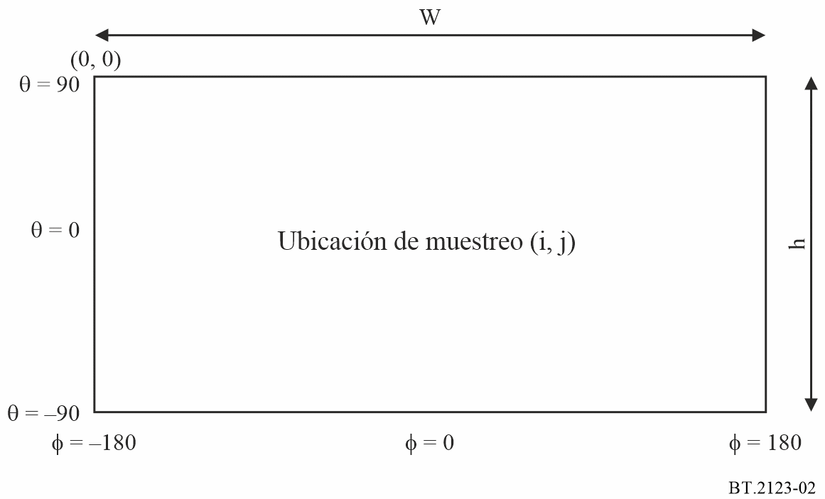

Anexo 2   
(informativo)  
  
Características de presentación de las imágenes de 360°

La presentación de imágenes de 360° en un monitor en forma de visor (HMD) requiere las características espaciales que se indican en el Cuadro 4.

CUADRO 4

Requisitos de las características espaciales de los monitores HMD   
para la presentación de imágenes de 360°

|  |  |  |
| --- | --- | --- |
| Características espaciales | | Requisitos |
| Campo de visión (FV) | Horizontal (FVH) | FVH ≥ 240° |
| Vertical (FVV) | FVV ≥ 160° |
| Resolución espacial (SR) | FVH ≤ 100°, FVV ≤ 90° | SR ≥ 30 cpd |
| 100° < FVH ≤ 160°, 90° < FVV ≤ 110° | SR ≥ 8 cpd |
| 160° < FVH, 110° < FVV | SR ≥ 1 cpd |
| *Nota*: Estos requisitos se basan en el Informe UIT-R BT.2506-1. | | |

1. Material de programa que permite al usuario mirar libremente en cualquier dirección con tres grados de libertad (3DoF) (balanceo, cabeceo y guiñada). Entre los típicos casos de uso figura el de un usuario que, sentado en una silla, visualiza el contenido 3D RV/360° a través de un monitor en forma de visor (*head‑mounted display* o HMD). La Fig. 1 proporciona más detalles al respecto.
2. Este Anexo se basa en las especificaciones contenidas en la norma ISO/CEI 23090-2 *Omnidirectional Media Format*.